**ДОСТОПРИМЕЧАТЕЛЬНОСТИ, ТУРИСТИЧЕСКИЙ ПОТЕНЦИАЛ**

У муниципального округа большой туристический потенциал. На его территории насчитывается 13 объектов культурного наследия - памятников истории и культуры, из них 3 памятника градостроительства и архитектуры, 5 памятников истории, 5 памятников археологии.

Очаровывает своей красотой озеро карстового происхождения Аль, раскинувшееся возле села Алдиарово. Длина его около 300 метров, ширина - 250 метров, зеркальная площадь составляет 4 га, средняя глубина - 8 метров, местами - более 10 метров. Озеро взято под охрану государства по двум причинам: оно поражает чистой водой и связано с историей нашего края, благодаря чему овеяно множеством легенд.

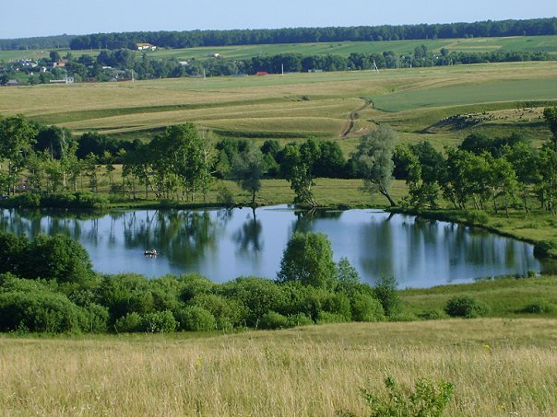

Особо охраняемая природная территория «Группа родников «Чёрные ключи». Черные ключи – Хураçăл – каскад чистых ключей близ реки Турмышка недалеко от д. Латышево. Памятник природы представляет собой неповторимый ландшафт, чистый воздух, красивое, тихое, укромное место, излюбленное место отдыха населения.

На территории округа находятся памятники археологии. Возле д. Уразлино установлен памятный камень, возложенный на месте древнейшей в Чувашской Республике верхнепалеолитической стоянки древнего человека. Здесь в 1936 году археологической экспедицией обнаружена древнейшая в Чувашской Республике стоянка человека. В костришном слое обнаружены кости мамонта, бизона, северного оленя, шерстистого носорога и другие окаменелости.

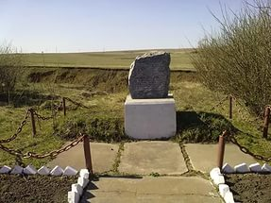

В селе Яншихово-Норваши туристы могут посетить здание начальной школы, открытой чувашским просветителем И.Я. Яковлевым, в котором с 1991 года работает историко-мемориальный народный музей. В музее организованы отделы: этнографический, история села, история школы, история колхоза, защитники Родины, зал художников села, выставочный зал, мемориальный Яковлевский класс. В селе также можно посетить дом-усадьбу народного художника Чувашской Республики М.С. Спиридонова.

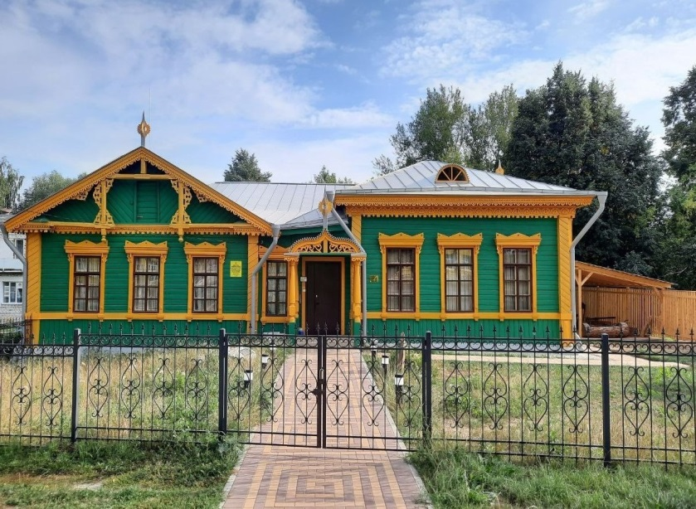

Популярностью у туристов пользуется база отдыха «Медвежий угол», расположенная в живописном, экологически чистом месте. Большая территория базы отдыха позволяет сочетать тихий спокойный отдых и проведение весёлых праздников в большом кругу родных и близких. Это отличает «Медвежий угол» от многих баз отдыха Чувашии.

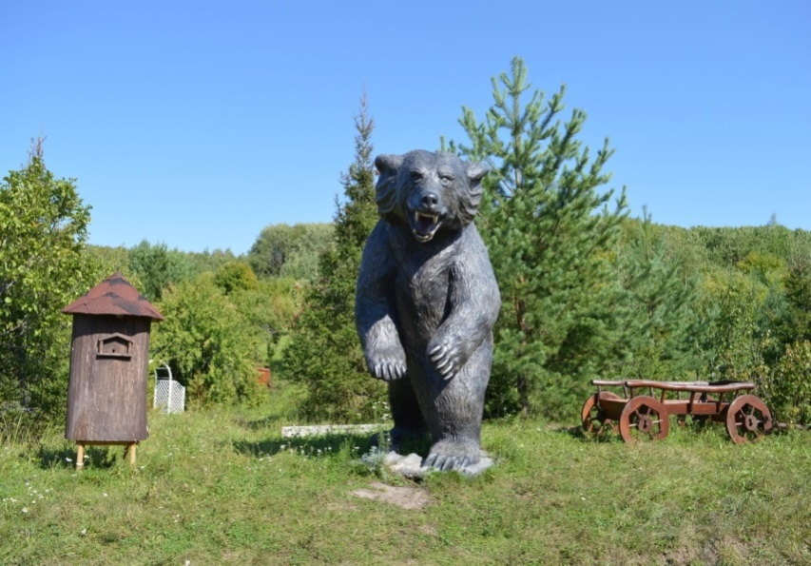

Смоленско-Богородицкая церковь в с. Гришино представляет историко-культурную ценность. Это образец деревянного памятника зодчества середины XIX в., отличающийся своеобразием: у данного храма необычная крыша четверика. Рядом с церковью расположена часовня - родник, построенная в конце XIX в. и освящённая в честь иконы «Живоносный источник».

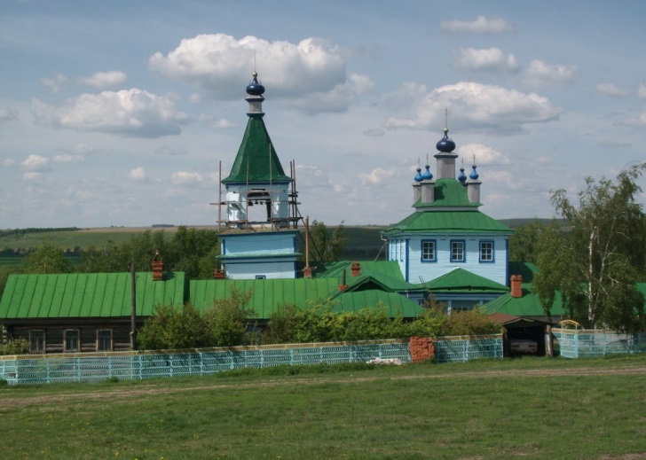

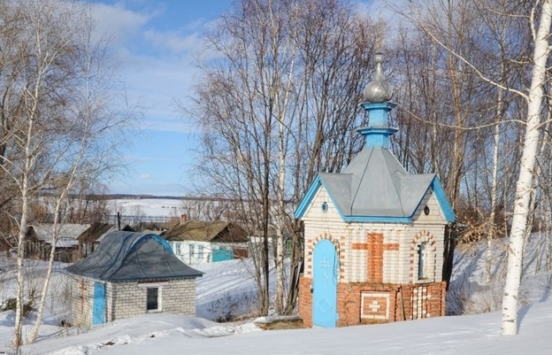

В с. Можарки действует Церковь Косьмы и Дамиана. Каменная церковь Святых Бессребреников Косьмы и Дамиана возведена в 1820 г. на средства прихожан. Также в селе находится старообрядческий храм РДЦ во имя Святых славных верховных апостолов Петра и Павла.

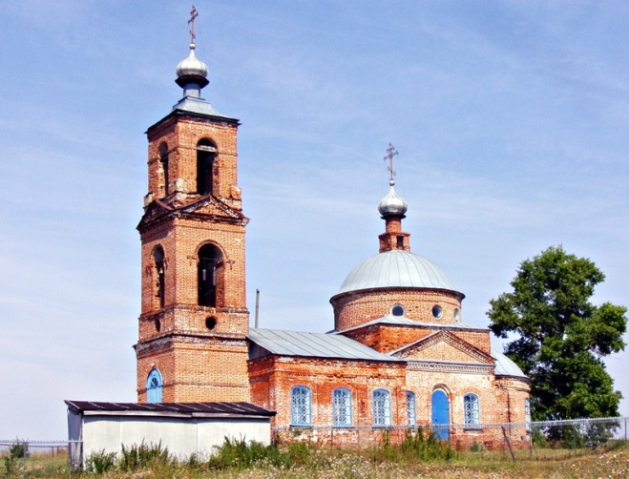

В округе чтят память земляков, вставших на защиту родины во время Великой Отечественной войны. В селе Кармалы установлен памятник Николаю Афанасьевичу Афанасьеву (1923-1943), герою Великой Отечественной войны, уроженцу села Кармалы, совершившему подвиг Александра Матросова.

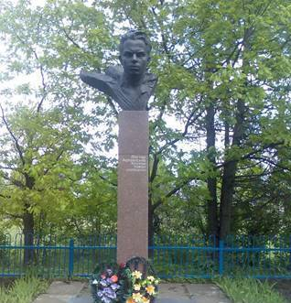

В 2023 году на территории Янтиковской школы установлен бюст Герою Советского Союза Петру Харитоновичу Бухтулову. Школа удостоена чести носить его имя. Петр Харитонович, уроженец села Можарки, ушел на фронт в 1942 году. Звезду Героя получил за мужество, проявленное на территории Чехословакии, где в неравном бою с немецко-фашистскими захватчиками подбил 5 танков и 3 бронетранспортёра врага и уничтожил живую силу противника.

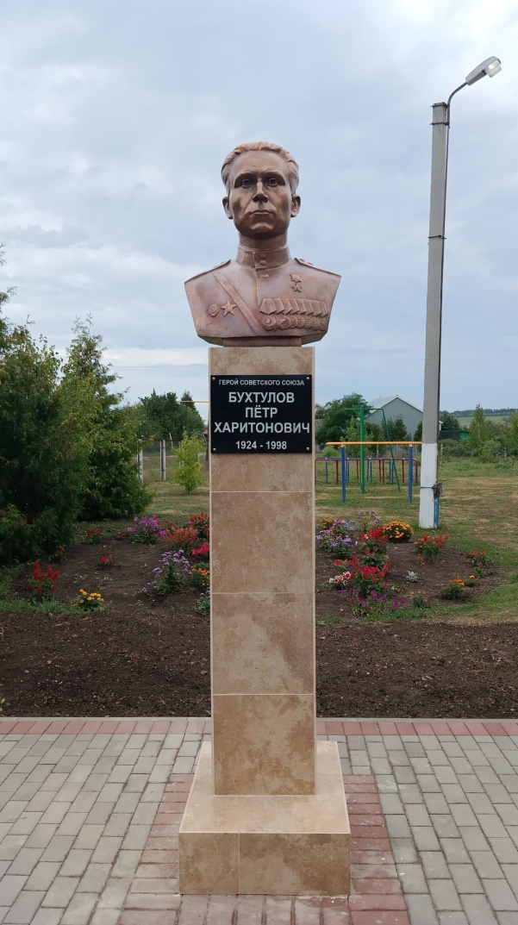

# Возле Дома Культуры с. Янтиково находится памятник Солдату Великой Отечественной войны. Памятник посвящен землякам - участникам Великой Отечественной войны, ушедшим на фронт из Янтиковского района. Памятник отлит в 2023 году.

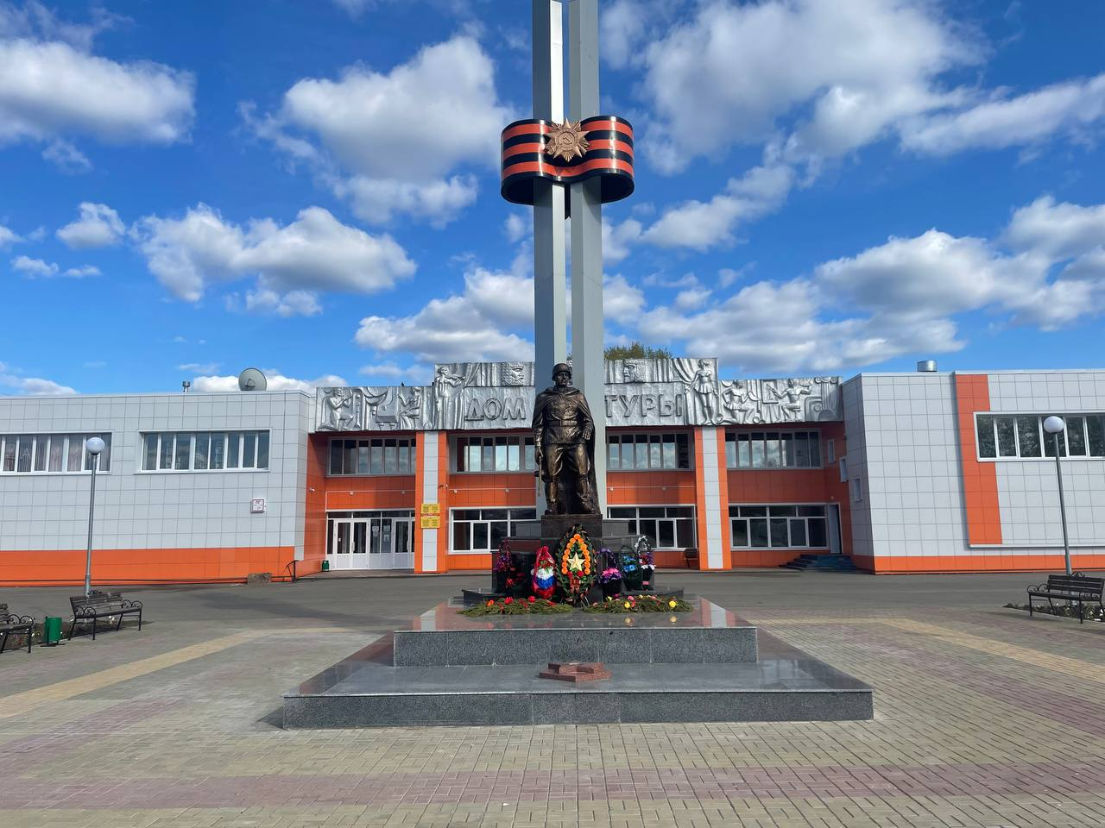

Стела «Труженикам тыла» возведена рядом с шоссе «Янтиково - Урмары» в честь трудового подвига строителей Казанско - Сурского оборонительного рубежа. Стела «Труженикам тыла» установлена 7 мая 2010 года. В годы войны вокруг крупных промышленных центров, находившихся в тылу, сооружали оборонительные рубежи. «Казанский оборонительный обвод» проходил по территории Янтиковского района от деревни Нюшкасы через Алдиарово, Новобуяново, Янтиково, Салагаево, Тенеево до Выселок Октября, находящихся на границе с Республикой Татарстан. Общая протяженность противотанкового рва по муниципалитету составляет 50 км. Сюда было мобилизовано все трудоспособное население района и республики. Здесь также сооружали огневые точки для пулеметов, орудий, наблюдательные и командные пункты, соединяя их ходами снабжений. Строительство завершилось 25 января 1942 года.

